COSTA ESMERALDA: TOLÚ Y COVEÑAS
TEM ALTA
3N/4D
VIGENCIA DE VIAJE: 20 de Diciembre al 20 de enero del 2026.

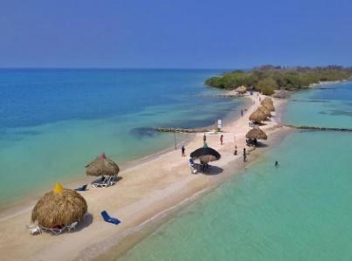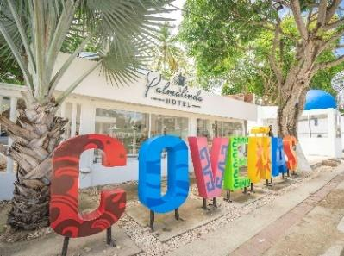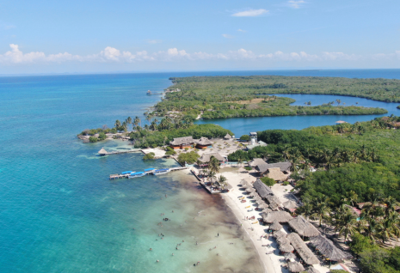

INCLUYE:
- Tiquete aéreo Bogotá – Tolú – Bogotá (vuelo directo o con escala en Medellín, según disponibilidad), operado por Satena en clase “M”. (Aplica suplemento en otras clases).
- Equipaje en bodega de 10 kg o 15 kg (según el tipo de aeronave), más 5 kg de equipaje de mano.
- Impuestos del tiquete.
- Alojamiento de acuerdo con las noches elegidas en el hotel seleccionado.
- Tours a las Islas del Archipiélago de San Bernardo y Ruta del Caimán Alegre en San Antero
- Alimentación de acuerdo con el plan escogido:
- PC: Solo desayuno.
- PAM: Desayuno y cena.
- PAE: Desayuno, almuerzo y cena.
- Impuestos hoteleros.
- Tarjeta de asistencia médica.

TOURS:
Tour a las Islas del Archipiélago de San Bernardo - Visita a las principales islas como:
- Visita a las principales islas como: Boquerón, que es la isla que da entrada al Archipiélago y se encuentra a 30 minutos en lancha saliendo del municipio de Santiago de Tolú, después encontramos Isla Palma, Islote de Santa Cruz: Isla de Pescadores y finalizamos en Isla Múcura o Tintipán. Esta última es la isla más extensa donde podrán disfrutar playas de arena blanca, aguas cristalinas, varias ciénagas y un delicioso almuerzo típico de la costa Caribe Colombiana.

Ruta del Caimán Alegre en San Antero – Córdoba, Bahía de Cispatá
- Visita a la reserva ASOCAIMAN, fotos con el cocodrilo y tortugas, paseo en lancha por la hermosa bahía de Cispatá dónde se podrá apreciar la zona de manglares. Visita al Túnel de los enamorados. Visita al cultivo de peces y ostras. Baño en los bancos de arena. Zona de recreación en áreas flotantes. Baño en el volcán de lodo.

Ambos tours incluyen:
- Transporte terrestre y marítimo, guía, almuerzo típico y recogida en el hotel. Hora de salida aproximadamente entre 8:00 a.m. y 9:00 a.m. / Retorno al hotel aproximadamente entre 3:00 p.m. y 4:00 p.m.

NO INCLUYE:
- Traslados aeropuerto Tolú - hotel - aeropuerto Tolú.
- Paseos y excursiones no descritas en el párrafo de incluye.
- Alimentación no estipulada en el programa.
- Gastos personales, extras, Seguro viaje /Salud.
- Gastos por cancelación de vuelos.
- Fee Bancario.

NOTAS IMPORTANTES:
Hoteles PALMALINDA, GREEN, KPRE, MARBELO, KEVINS y LOA BEACH:
- Niños de 0 a 2 años pagan solo ($25.000) diarios por el seguro hotelero (no incluye consumos).
- Niños de 2 a 10 años pagan tarifa de niño.
- De 10 años en adelante cancelan como adulto según acomodación.
- Las noches del 24 y 31 de diciembre tienen un suplemento adicional. Por favor, verificar los valores antes de reservar.

TARIFA POR PERSONA EN PESOS COLOMBIANOS DESDE

HOTEL | NOCHES | PLAN | DOBLE | TRIPLE | CUADRUP. | SENCILLA | NIÑOS
KEVINS - TOLÚ | 3 N - 4 D | PC (STD) | $ 1.838.000 | $ 1.838.000 | $ 1.838.000 | N/A | $ 1.698.000
KEVINS - TOLÚ | 4 N - 5 D | PC (STD) | $ 2.354.000 | $ 2.354.000 | $ 2.354.000 | N/A | $ 1.806.000
• PALMALINDA •GREEN • MARVEL | 3 N - 4 D | PAM (STD) | $ 2.279.000 | $ 2.279.000 | $ 2.279.000 | N/A | $ 2.010.000
• PALMALINDA •GREEN • MARVEL | 4 N - 5 D | PAM (STD) | $ 3.042.000 | $ 3.042.000 | $ 3.042.000 | N/A | $ 2.214.000
MAKARAY BEACH HOTEL' | 3 N - 4 D | PAM (STD) | $ 2.236.000 | $ 2.236.000 | $ 2.236.000 | N/A | $ 1.989.000
MAKARAY BEACH HOTEL' | 4 N - 5 D | PAM (STD) | $ 2.989.000 | $ 2.989.000 | $ 2.989.000 | N/A | $ 2.182.000
POBLADO | 3 N - 4 D | PC (STD) | $ 2.838.000 | $ 2.774.000 | $ 2.838.000 | $ 4.290.000 | $ 1.741.000
POBLADO | 3 N - 4 D | PAE (VIEW) | $ 3.666.000 | $ 3.397.000 | N/A | N/A | $ 1.741.000
POBLADO | 4 N - 5 D | PC (STD) | $ 3.602.000 | $ 3.505.000 | $ 3.602.000 | $ 5.526.000 | $ 1.860.000
POBLADO | 4 N - 5 D | PAE(VIEW) | $ 4.698.000 | $ 4.333.000 | N/A | N/A | $ 1.860.000
CAMINO VERDE | 3 N - 4 D | PC (STD) | $ 2.548.000 | $ 2.257.000 | $ 2.085.000 | $ 2.849.000 | $ 1.795.000
CAMINO VERDE | 3 N - 4 D | PAE(STD) | $ 2.720.000 | $ 2.387.000 | $ 2.268.000 | $ 3.053.000 | $ 1.956.000
CAMINO VERDE | 4 N - 5 D | PC (STD) | $ 3.214.000 | $ 2.817.000 | $ 2.591.000 | $ 3.612.000 | $ 1.924.000
CAMINO VERDE | 4 N - 5 D | PAE (STD) | $ 3.430.000 | $ 2.989.000 | $ 2.827.000 | $ 3.870.000 | $ 2.150.000
PLAYA DIVINA ESTÁNDAR DOM A JUEV | 3 N - 4 D | PAM | $ 2.354.000 | $ 2.257.000 | $ 2.021.000 | N/A | $ 1.881.000
PLAYA DIVINA ESTÁNDAR DOM A JUEV | 4 N - 5 D | PAM | $ 2.946.000 | $ 2.817.000 | $ 2.300.000 | N/A | $ 2.042.000
LOA BEACH & RESORT | 3 N - 4 D | PC(STD) | $ 2.677.000 | $ 2.677.000 | $ 2.677.000 | N/A | $ 2.290.000
LOA BEACH & RESORT | 3 N - 4 D | PAM (STD) | $ 2.763.000 | $ 3.279.000 | $ 2.763.000 | $ 3.139.000 | $ 2.354.000
LOA BEACH & RESORT | 4 N - 5 D | PC (STD) | $ 3.677.000 | $ 3.677.000 | $ 3.677.000 | N/A | $ 2.591.000
LOA BEACH & RESORT | 4 N - 5 D | PAM (STD) | $ 3.817.000 | $ 3.817.000 | $ 3.817.000 | $ 2.580.000 | $ 2.677.000
CARIBBEAN TOWER | 3 N - 4 D | PC (STD) | $ 1.645.000 | $ 1.645.000 | $ 1.645.000 | $ 2.118.000 | $ 1.483.000
CARIBBEAN TOWER | 4 N - 5 D | PC (STD) | $ 1.978.000 | $ 1.978.000 | $ 1.978.000 | $ 2.881.000 | $ 1.645.000

CONDICIONES:
- Tarifa por persona en pesos colombianos.
- Para garantía de reserva se requiere un depósito del 30 % del valor del paquete por persona.
- El pago total deberá realizarse 60 días antes del inicio del viaje.
- La hora de Check in es a las 03:00 pm y Check out a las 12:00 pm.
- Tarifas sujetas a cambios sin previo aviso.
- Tours operados en servicio regular-compartido.
- Si en la habitación solo es un niño y un adulto, el adulto deberá pagar el valor en acomodación sencilla y pagar el valor correspondiente por el niño, en caso de tener edad que aplique con tarifa de menor.
- En la habitación doble o matrimonial, la ocupación permitida son dos adultos y un niño. En caso de ser más de dos niños que aplique con tarifa de menor, se debe adquirirla habitación múltiple y pagar el valor correspondiente por persona como adulto.
- Tarifas válidas por cada dos adultos y un niño.
- No se permite el alojamiento de ningún menor de edad sin el acompañante que verifique su parentesco, y a su vez presente su tarjeta de identidad original o registro civil.

CAMBIOS Y/O CANCELACIONES:
Los cambios y/o cancelaciones deben hacerse por escrito por correo electrónico, cancelaciones y/o cambios verbales no serán aceptados. En el caso que el pasajero cancele servicios y/o hoteles estando de viaje, es importante que obtenga del operador u hotel un número de cancelación. En todos los casos nos reservamos el derecho de cobrar un cargo por los cambios hechos.

PENALIDADES Y GASTOS POR CANCELACIONES:
Cancelación sin gastos a 10 días antes del inicio de viaje.
Cancelación con gastos al 100% a menos de 9 días de inicio de viaje y/o no show.

NO SHOW: En caso de que el cliente no se presente, el servicio será considerado prestado.
No tendrá derecho a devolución. Cambios hechos fuera del tiempo están sujetos a cargos.

RECOMENDACIONES
- Un buen libro y juegos de mesa.
- Medicamentos prescritos por su médico.
- Evite llevar alimentos de origen animal que no estén enlatados.
- Evite sacar especies vegetales o animales de la región.
- Demás normas sanitarias vigentes en el momento de viaje. (por favor indagar cualquier variación, próxima a su fecha de viaje

DOCUMENTOS REQUERIDOS
- Documento de identificación vigente (Pasaporte o cédula de ciudadanía).
- Certificado internacional de vacunación contra la fiebre amarilla, que se debe aplicar al menos 15 días antes del viaje.
- Los menores de 18 años deben estar acompañados por un padre, tutor legal o contar con una autorización firmada y copia de la identificación de sus padres. El hotel se reserva el derecho de admisión.
CLÁUSULA DE RESPONSABILIDAD: https://www.tropitours.co/es/clausula-de-responsabilidad

Es responsabilidad del viajero y su agente de viajes asegurar todos los requisitos de viaje, por lo cual TROPITOURS.CO, declina toda responsabilidad monetaria en caso de ser rechazado en el abordaje por falta de los requisitos completos. Todos los gastos generados serán por cuenta del viajero y se aplicarán las condiciones establecidas.

